清流县委编办认真安排部署诚信工作
近日，清流县委编办组织全办干部学习《关于全面贯彻落实2023年社会信用体系建设工作目标的通知》精神，对今年的诚信工作进行安排部署。
一要领会诚信工作意义。深刻领会习近平总书记关于诚信文化、诚信精神、诚信建设作出的一系列重要论述，持续深入学习有关诚信工作精神要求和业务知识，树牢诚信意识，增强行动自觉。
二要扎实推进诚信工作。认真贯彻落实诚信建设精神，在机构编制、事业单位登记管理、体制机制改革等等各项工作中，坚持依规依纪诚信办事，注意学习借鉴先进经验做法，树立良好的诚信工作氛围。
三要做好诚信工作宣传。积极传播诚信文化、诚信精神，广泛学习宣传诚信典型，及时总结撰写报送诚信宣传信息和案例，促进诚信社会建设。
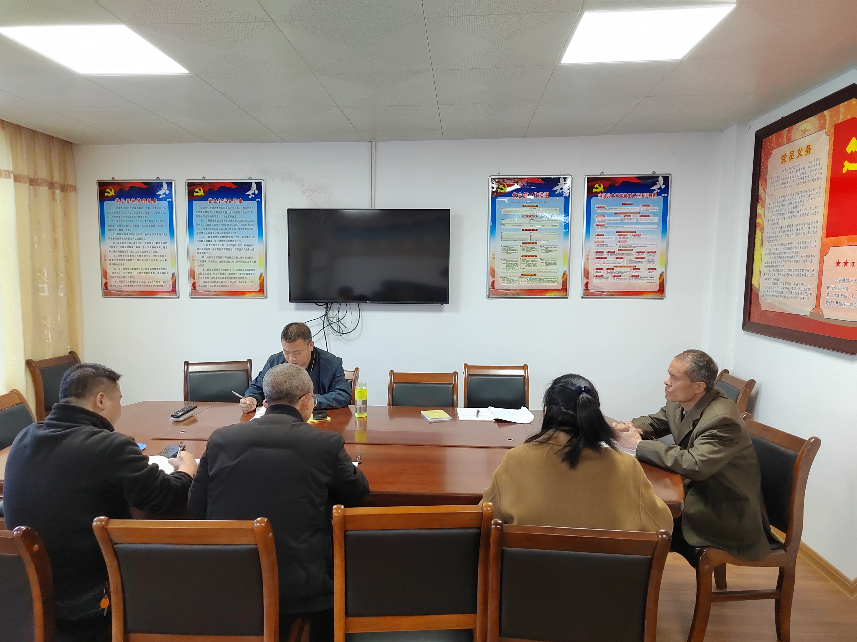
（清流县委编办供稿）

